בס"ד

שלום,

**הנני מודה להרב צבי יהודה בן יעקב שליט"א דיין בבית הדין האיזורי בתל אביב. על הזכות לזכות את הרבים ללמוד מספריו.**

קישור להורדת התוכנה

<https://www.tora.co.il/download/tmicha.htm>

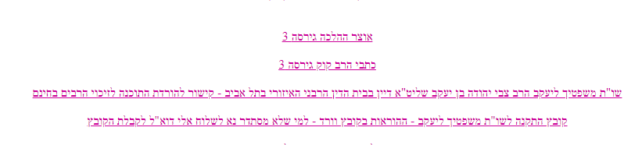

1. נא הורד את שני הקבצים בנפרד.

לאחר מכן-

1. חלץ את התיקיה של: Cd_054.zip) העתק אותה לכונן c לתיקיית השורש – נא לא לשנות את שם התיקיה.

* חילוץ: כאשר אתה לוחץ לחיצה כפולה על הקובץ של ה zip , יופיע מסך שייראה כך:

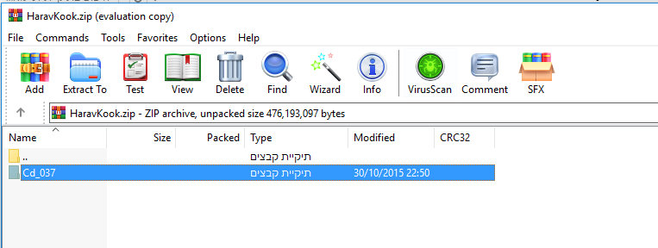

או משהו דומה (תלוי מחשב).

1. יש לסמן את שם התיקיה כפי שהנך רואה בתמונה, להעתיק לזיכרון ( contrl+c ) ולהדביק בכונן c

בספריה הראשית (=ספריית השורש)

נא לא לשנות את שם התיקייה.

1. הפעל את ההתקנה (אם ייעצר ב 99 אחוז תתעלם ותסגור)
2. הפעל אייקון (עכבר ימין הפעל כמנהל, אישור)
3. בחר **בחיפוש**.
4. התוכנה תפתח ותוכל להתחיל ללמוד.

**בהצלחה**

בהצלחה

דב גולדשטיין

נייד 0522424305

דוא"ל: [tora@tora.co.il](mailto:tora@tora.co.il)